Уважаемые родители!
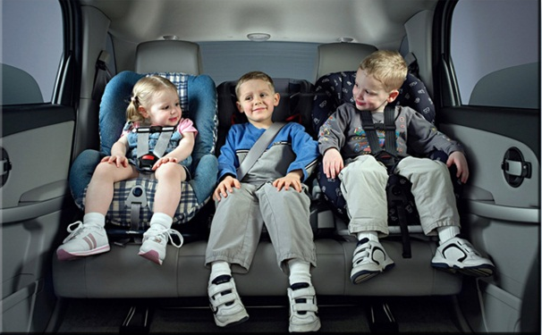
По итогам 12 месяцев 2014 г. на территории г. Березники и Усольского МР зарегистрировано 50 ДТП с участием детей в возрасте до 16 лет, в которых пострадали 25 детей – пассажиров. Практически в каждом втором ДТП дети перевозились с нарушениями правил перевозки детей. С начала 2015 г. пострадали 2 ребенка – пассажира.
ОГИБДД МО МВД России «Березниковский» напоминает о необходимости соблюдения правил перевозки детей, обязательном использовании специальных детских удерживающих устройств. Информирует Вас о том, что в районе расположения образовательного учреждения будут осуществляться массовые проверки водителей по соблюдению правил перевозки детей.
Напоминаем,
п. 22.9 ПДД РФ. Перевозка детей допускается при условии обеспечения их безопасности с учетом особенностей конструкции транспортного средства.
Перевозка детей до 12-летнего возраста в транспортных средствах, оборудованных ремнями безопасности, должна осуществляться с использованием детских удерживающих устройств, соответствующих весу и росту ребенка, или иных средств, позволяющих пристегнуть ребенка с помощью ремней безопасности, предусмотренных конструкцией транспортного средства, а на переднем сиденье легкового автомобиля - только с использованием детских удерживающих устройств.
Запрещается перевозить детей до 12-летнего возраста на заднем сиденье мотоцикла.

Статья 12.23 КоАП РФ «Нарушение правил перевозки людей»
3. Нарушение требований к перевозке детей, установленных Правилами дорожного движения, -
влечет наложение административного штрафа в размере трех тысяч рублей.

ОГИБДД МО МВД России «Березниковский»

